生物医学电子（2）课程大作业
面向可穿戴心电监护的ECG采样率、
ADC有效位数与抗噪性能联合设计
基于公开数据集的虚拟采集系统设计与定量性能评价
项目关键结果 | 数值
推荐配置 | 360 Hz / 6 bit
干净条件合并F1 | 99.305%
数据率降低 | 45.5%
R峰时间误差中位数 | 0.00 ms

姓名：____________ 学号：____________ 班级：____________
完成日期：2026年6月

摘要
面向长时程可穿戴心电监护中的存储、传输与抗噪权衡，本项目构建了可复现的虚拟ECG采集系统，系统研究采样率与ADC有效位数对R峰检测的联合影响。实验使用MIT-BIH Arrhythmia Database的48条动态心电记录，以及MIT-BIH Noise Stress Test Database中12条标准电极运动伪影记录。对5种采样率和6种有效位数组成的30种配置进行全因子评价。结果推荐360 Hz / 6 bit：干净条件合并F1为99.305%，相对360 Hz / 11 bit参考配置下降0.086个百分点，同时将单通道原始数据率降低45.5%。该结论适用于R峰和RR监测任务，不能外推到临床诊断或真实硬件功耗。
关键词：心电信号；采样率；ADC有效位数；R峰检测；运动伪影；可穿戴监护

1 引言与医学应用背景
动态心电监护需要长时间采集人体表面ECG，并从中提取R峰、RR间期和心率。可穿戴设备受到电池、存储空间和无线传输带宽限制。提高采样率和ADC位数能够保留更多细节，但也增加数据率与处理负担；过度降低配置则可能造成QRS波失真、R峰定位误差增加，并降低噪声环境下的检测可靠性。
本项目不进行疾病分类，而是将系统性能限定为R峰监测任务。在统一算法和固定输入量程下，定量研究采样率、有效位数和运动伪影的联合影响，并寻找性能与数据率之间的工程折中。
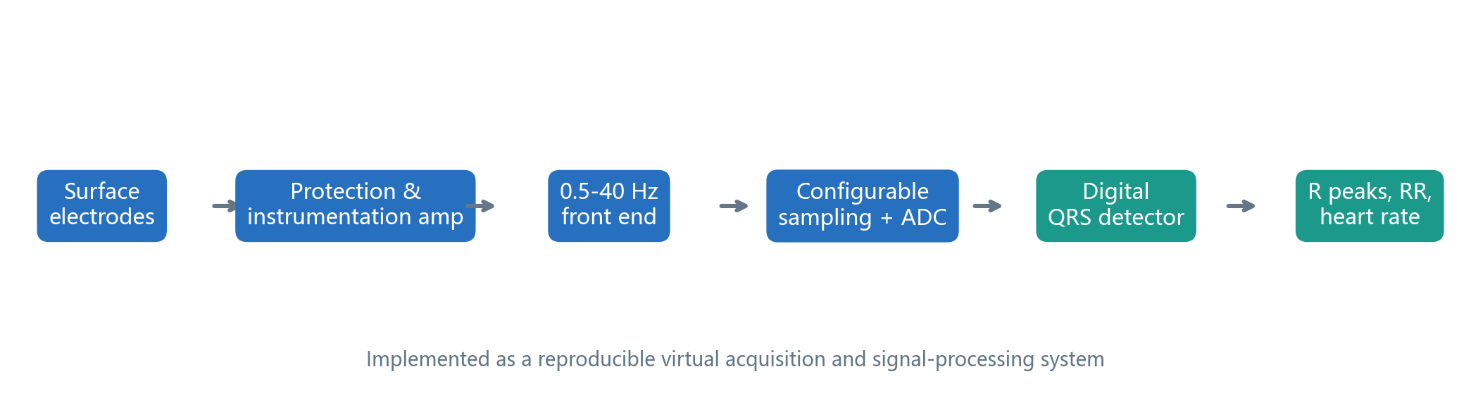
图1 系统总体框图

2 系统设计原理与关键技术方案

2.1 系统组成与设计约束
虚拟系统由表面电极、保护与仪表放大、0.5-40 Hz模拟前端、可配置采样与量化、数字QRS检测和结果输出组成。本作业实际实现虚拟采集与数字处理模块，不声称制作真实医疗硬件。
设计项目 | 参数 | 设计依据
输入信号 | 单导联ECG | 面向心率与RR间期监测
前端通带 | 0.5-40 Hz | 保留主要QRS信息并抑制漂移与高频噪声
输入满量程 | 10 mV峰峰值 | 与MIT-BIH原始量化范围一致
候选采样率 | 360/250/180/125/100 Hz | 覆盖参考配置与低数据率方案
候选有效位数 | 11/10/9/8/7/6 bit | 原始数据上限为11 bit

2.2 采样、量化与数据率
固定满量程为10 mV峰峰值，N位ADC量化步长为LSB = 10 mV / 2^N；单通道无压缩数据率为R = fs × N。
100 Hz虽然满足40 Hz带宽的奈奎斯特条件，但只留下10 Hz模拟抗混叠过渡带；因此最终推荐不仅考虑算法性能，也要求具有较合理的模拟滤波实现空间。

3 方法与实现过程

3.1 开源数据与实验矩阵
MIT-BIH Arrhythmia Database包含48条约30分钟双通道动态ECG，采样率360 Hz，原始分辨率11 bit，并带专家复核的逐搏标注。MIT-BIH Noise Stress Test Database提供以记录118和119构建的标准电极运动伪影压力测试记录，SNR为24、18、12、6、0和-6 dB。
实验 | 记录 | 因素 | 主要目的
干净条件全因子 | MIT-BIH 48条 | 5采样率 × 6位数 | 评价采样与量化影响
标准抗噪压力测试 | NSTDB 12条 | 30配置 × 6个SNR | 评价运动伪影鲁棒性
定位敏感性分析 | 同上 | ±150 ms与±75 ms | 识别低采样率时间代价

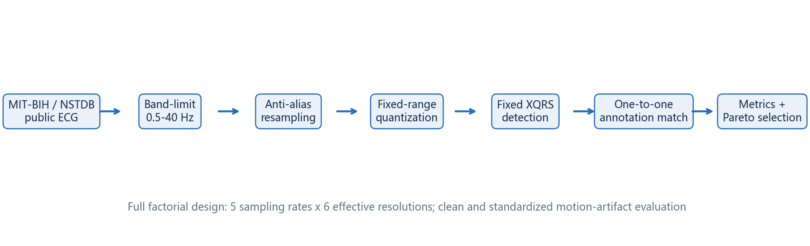
图2 虚拟采集与实验评价流程

3.2 信号处理与评价
每条记录选取第一通道，先通过0.5-40 Hz四阶Butterworth零相位带通模型，再使用带抗混叠滤波的多相重采样生成目标采样率。量化过程固定10 mV满量程，不对各记录单独归一化。所有配置使用固定设置的WFDB XQRS检测器。
检测结果与人工标注在±150 ms内一对一匹配，并计算TP、FP、FN、灵敏度、阳性预测率和F1。NSTDB主分析仅评价官方交替模式中的已知噪声区间，并在边界去除0.2 s。
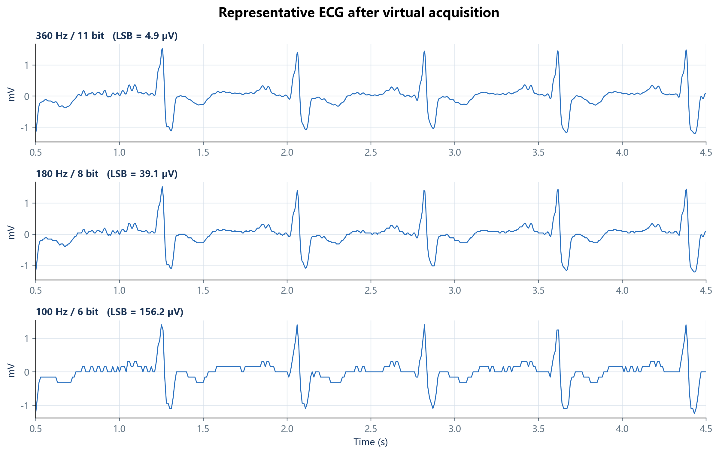
图3 不同虚拟采集配置的代表性ECG波形

4 结果展示与性能评价

4.1 干净条件全因子结果
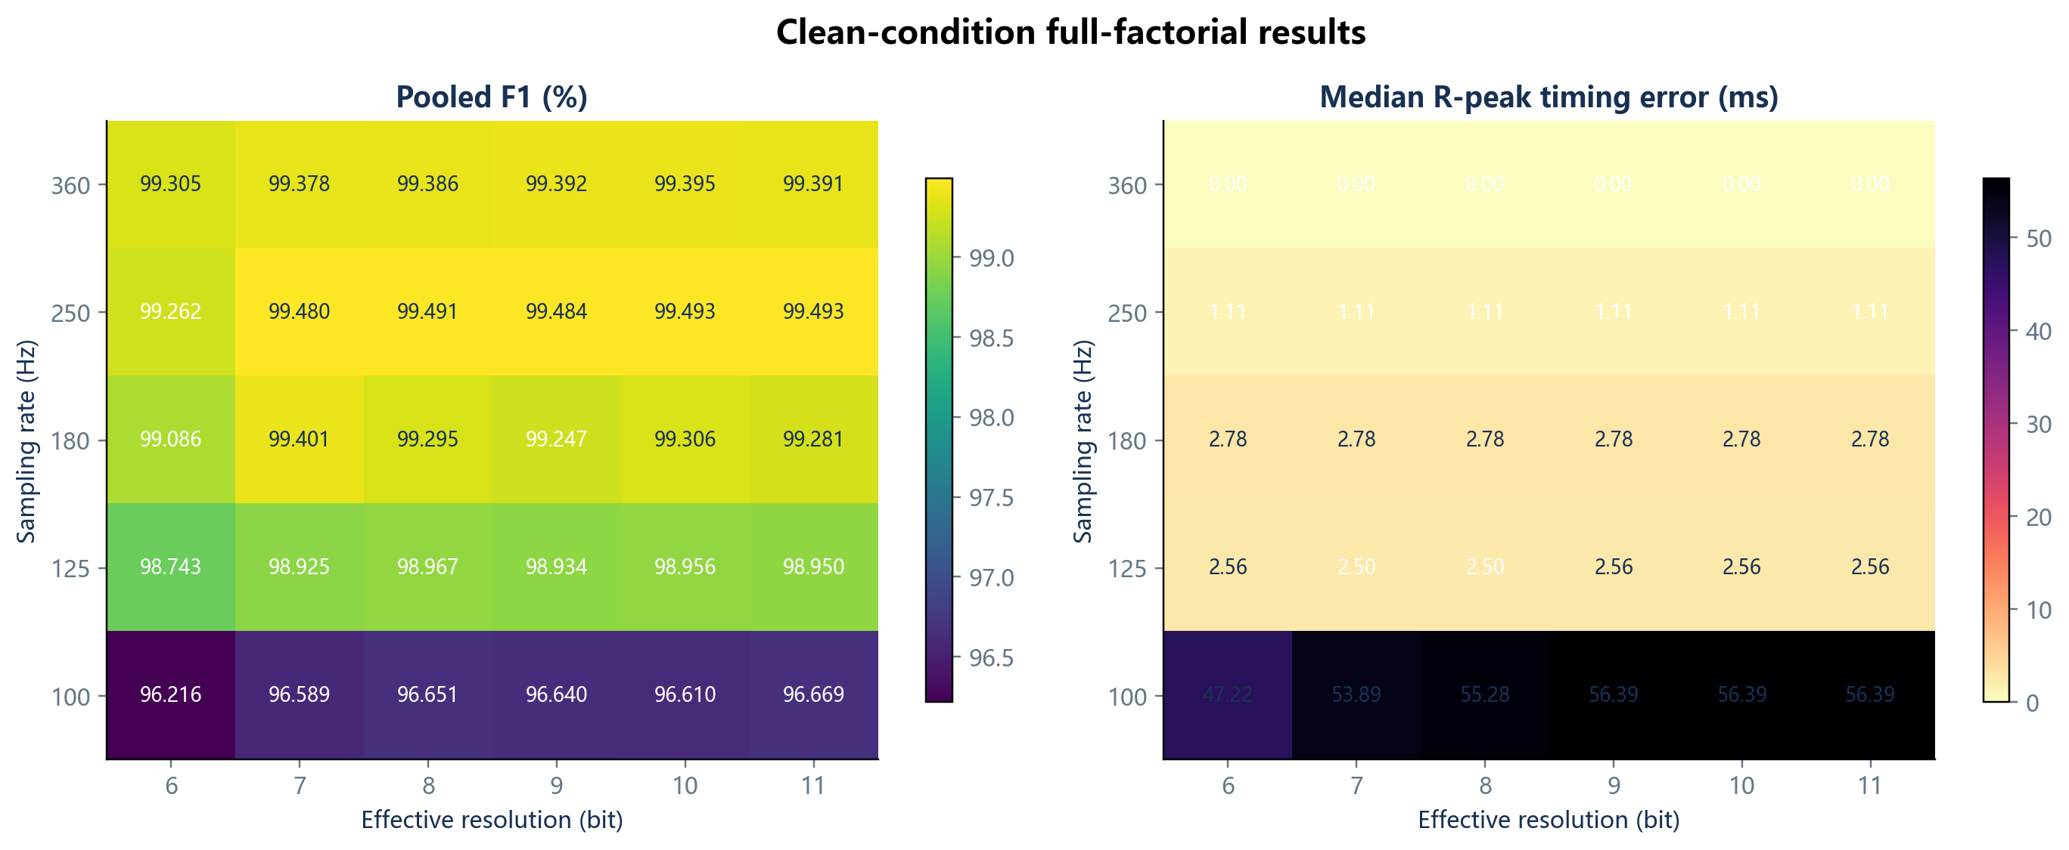
图4 干净条件下30种配置的F1与R峰时间误差
配置 | F1 (%) | 相对下降 (pp) | 时间误差 (ms) | 数据率 (bit/s)
360 Hz / 11 bit | 99.391 | 0.000 | 0.00 | 3960
360 Hz / 6 bit | 99.305 | 0.086 | 0.00 | 2160
250 Hz / 8 bit | 99.491 | -0.101 | 1.11 | 2000
180 Hz / 8 bit | 99.295 | 0.095 | 2.78 | 1440
125 Hz / 8 bit | 98.967 | 0.424 | 2.50 | 1000
100 Hz / 6 bit | 96.216 | 3.175 | 47.22 | 600

推荐配置360 Hz / 6 bit在干净条件下获得99.305%的合并F1，参考配置为99.391%，下降0.086个百分点；R峰时间误差中位数为0.00 ms。热力图显示，降低采样率对R峰定位精度的影响通常早于对检出率的影响。
以记录为重采样单位的bootstrap显示，推荐配置相对参考配置的宏平均F1下降95%置信区间为0.010至0.206个百分点；配对Wilcoxon检验经Holm校正后的p值为1.000。在20个探索性交互对比中，有2个区间未跨越零，且效应量很小。
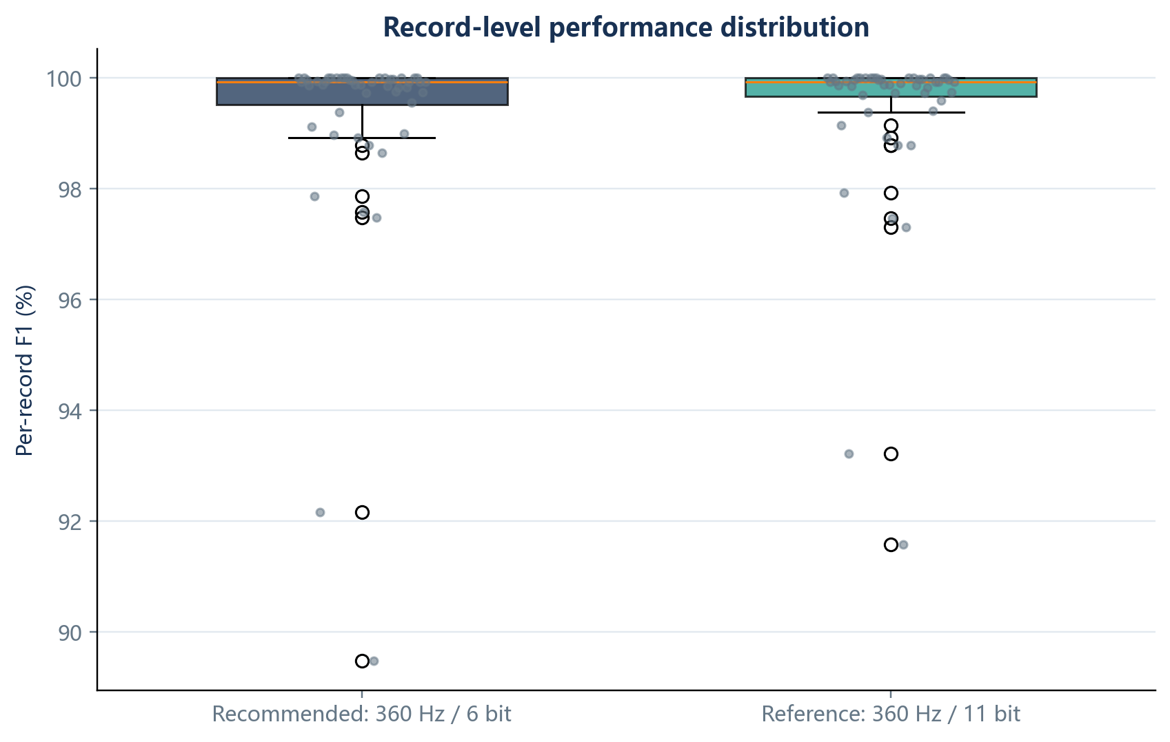
图5 参考配置与推荐配置的逐记录F1分布

4.2 标准运动伪影抗噪性能
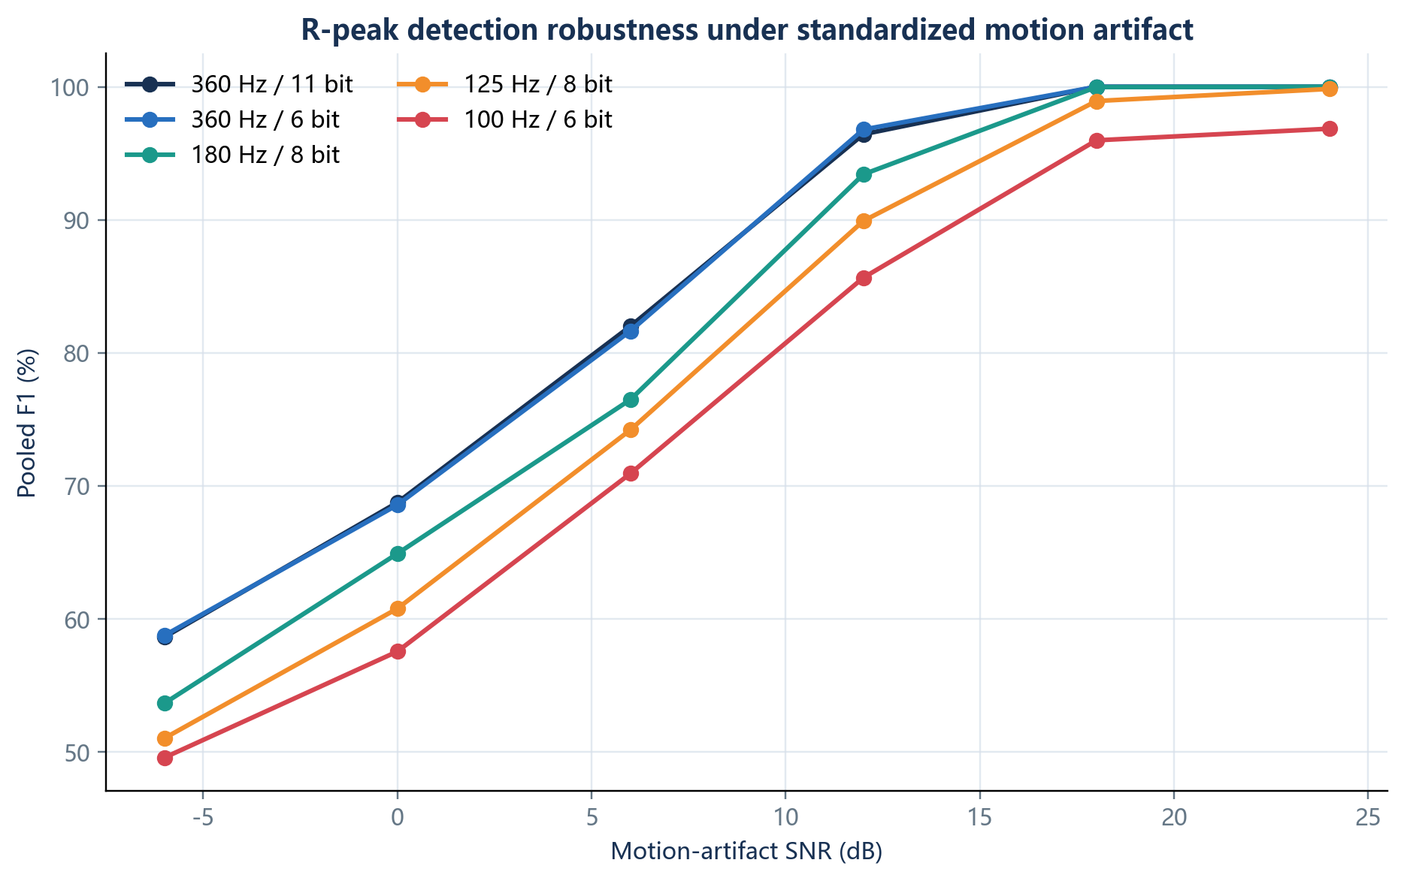
图6 不同SNR下候选配置的R峰检测性能
SNR (dB) | 参考F1 (%) | 推荐F1 (%) | 相对下降 (pp)
24 | 100.00 | 100.00 | 0.00
18 | 100.00 | 100.00 | 0.00
12 | 96.43 | 96.79 | -0.36
6 | 82.00 | 81.64 | 0.35
0 | 68.75 | 68.57 | 0.18
-6 | 58.63 | 58.76 | -0.13

噪声增强后所有配置的绝对性能均下降。推荐配置在SNR不低于6 dB时相对参考配置的最差下降为0.35个百分点；全部噪声水平中的最低F1为58.76%。这说明强运动伪影下的主要限制逐渐转向检测器鲁棒性与输入污染。
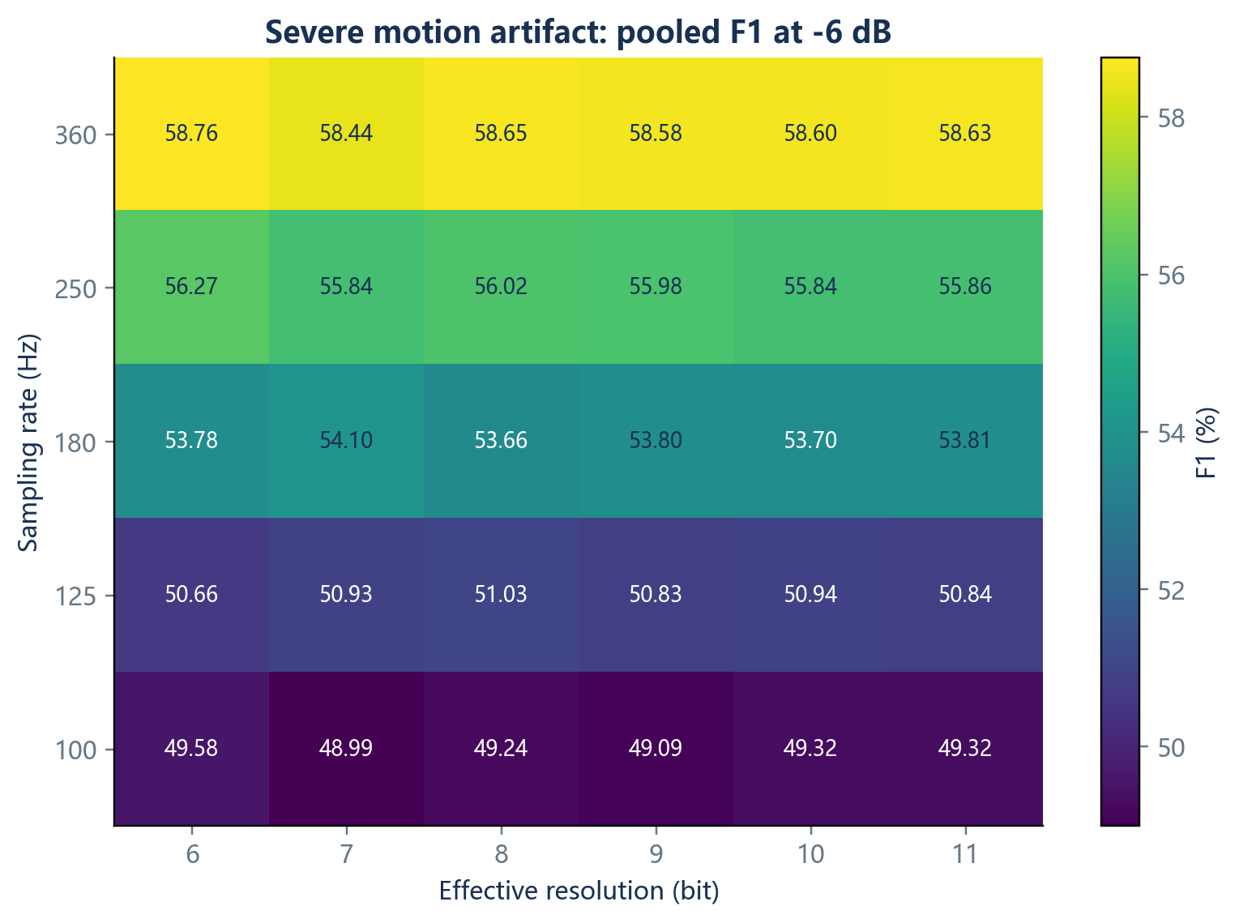
图7 严重运动伪影下的全因子性能

4.3 性能与资源权衡
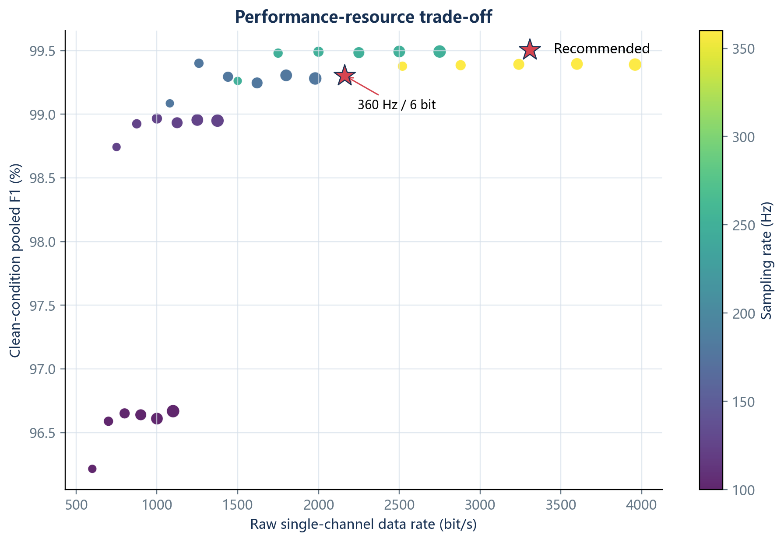
图8 干净条件性能与原始数据率权衡
推荐配置的数据率为2160 bit/s，每天单通道原始存储约22.25 MiB，相对360 Hz / 11 bit参考配置减少45.5%。它满足预设的干净条件性能、相对抗噪退化和时间误差约束，同时保留比100 Hz更合理的模拟抗混叠过渡带。

5 讨论与改进分析

5.1 主要发现与工程意义
采样率和有效位数应根据具体生理信号任务联合优化，而不能只根据波形视觉效果或单一理论指标选择。干净条件下R峰检出率容易接近性能上限，但时间误差可以更早揭示低采样率代价。数据率下降可直接减少存储与传输负担，也可能降低系统工作量；但本项目没有真实硬件，不能将数据率下降写成实测功耗下降。

5.2 局限性
- 原始数据已经以360 Hz、11 bit数字化，只能可信研究降采样和降低有效位数。
- 零相位离线滤波不等价于实时因果模拟前端，尚未验证群时延、元件误差与安全性。
- 标准噪声压力测试不能完全代表长期真实佩戴中的全部干扰。
- 结论仅适用于R峰监测，不能外推到ST段分析、形态诊断或临床决策。
- XQRS设置保持固定，结果包含特定检测器与采集参数之间的交互。

5.3 后续改进
后续应搭建真实模拟前端与ADC硬件，测量共模抑制、实时延迟和实际功耗；加入信号质量指数，在低质量片段拒绝输出；比较因果滤波与不同QRS检测算法，并使用真实可穿戴运动数据进行外部验证。

6 结论
本项目完成了ECG采样率、ADC有效位数与抗噪性能的全因子联合设计。基于48条动态ECG和12条标准运动伪影记录，推荐360 Hz / 6 bit作为R峰监测任务的工程折中方案。该配置保持与参考配置接近的R峰检测性能，同时将原始数据率降低45.5%。研究结果支持任务导向的低数据率采集设计，同时强调严重运动伪影、真实因果前端和临床用途仍需进一步验证。

参考文献
[1] Moody GB, Mark RG. The impact of the MIT-BIH Arrhythmia Database. IEEE Engineering in Medicine and Biology Magazine, 2001, 20(3):45-50.
[2] Goldberger AL, et al. PhysioBank, PhysioToolkit, and PhysioNet. Circulation, 2000, 101(23):e215-e220.
[3] MIT-BIH Arrhythmia Database. PhysioNet. https://physionet.org/content/mitdb/1.0.0/
[4] MIT-BIH Noise Stress Test Database. PhysioNet. https://physionet.org/content/nstdb/1.0.0/
[5] WFDB Python Package Documentation. https://wfdb.readthedocs.io/

附录A 复现说明
最终项目提供完整源代码、固定参数配置、软件依赖、数据下载脚本、SHA-256数据清单、逐记录结果、聚合结果和自动制图脚本。
- python src/download_data.py
- python src/run_experiments.py --mode all --workers 8
- python src/analyze_results.py
- python src/build_report.py

